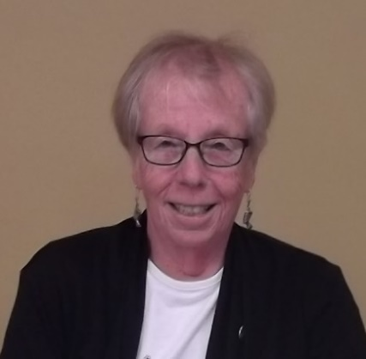

Margaret Urquhart
Candidate
Representatante régionale – East
ACER-CART

Depuis mon départ à la retraite en 2002, en tant que membre actif de ma section locale de la NBSRT, je suis demeurée en contact avec d’anciens collègues ce qui m’a permis d’en rencontrer d’autres, des retraités. J’ai eu l’occasion de travailler, au nom de mes collègues à la retraite, en tant que présidente du comité exécutif local et du comité social et téléphonique.

Au niveau provincial, j’ai été directrice de ma succursale, première vice-présidente, présidente et maintenant présidente sortante. Partout dans la province, des retraités ont souligné l’importance du travail des groupes d’enseignants retraités locaux. Ils soutiennent et favorisent le bien-être des retraités au niveau local. Ils sont, en vérité, le cœur et l’âme de l’association provinciale, de la même manière que les associations membres de l’ACER-CART sont essentielles pour communiquer avec succès les priorités nationales.

Au cours de mes premières années de retraite, j’ai supervisé des étudiants stagiaires dans deux universités et j’ai aussi effectué des examens du rendement scolaire pour le ministère de l’Éducation. Nommée par la ville de Saint John, je siège au Conseil des commissaires de la bibliothèque publique de Saint John. J’étais membre d’un comité consultatif de cette ville.

En tant qu’enseignante active, j’étais enseignante, conseillère d’orientation et administratrice d’école du district scolaire. Les activités comprenaient la représentation et le service de collègues au sein des comités locaux et provinciaux de l’Association des enseignants du Nouveau-Brunswick (ANBT), présidant trois années d’entre eux. De plus, j’ai été membre de l’exécutif, y compris le président de la section Atlantique de l’Association d’orientation et de counseling et la représentante du Nouveau-Brunswick auprès de l’Association canadienne d’orientation et de counseling (tous deux maintenant disparues).

Être membre de divers comités du ministère de l’Éducation et être choisi pour participer à des programmes d’été qui m’a amené à l’Université de Toronto, à l’Université York et à la « London School of Education », a enrichi mon expérience et a permis ma croissance professionnelle en tant qu’enseignante.

Sur le plan personnel, plus de temps pour la famille - proches et lointains, les amis et les voyages ont grandement enrichi ma vie à la retraite.

